**SAMOSTUDIUM ZEMĚPIS 7. B – PRÁCE DO 5. 6. 2020**

* Tento týden se podíváme do oblasti VÝCHODNÍ ASIE – téma si zapiš do sešitu
* Ve slepé mapě barevně vyznač státy východní Asie a jejich hlavní města. Pomůžou Ti tyto přesmyčky.

|  |  |  |
| --- | --- | --- |
| **PŘESMYČKA** | **STÁT** | **HLAVNÍ MĚSTO** |
| *NAČÍ* |  | PEKING |
| *PONJASKO* |  | TOKIO |
| *GOLMONSKO* |  | ULÁNBÁTÁR |
| *NÍJIŽ REAKO* |  | SOUL |
| *VERSENÍ REAKO* |  | PCHONGJANG |
| *WANJTCHA* |  | T´AIPEI |

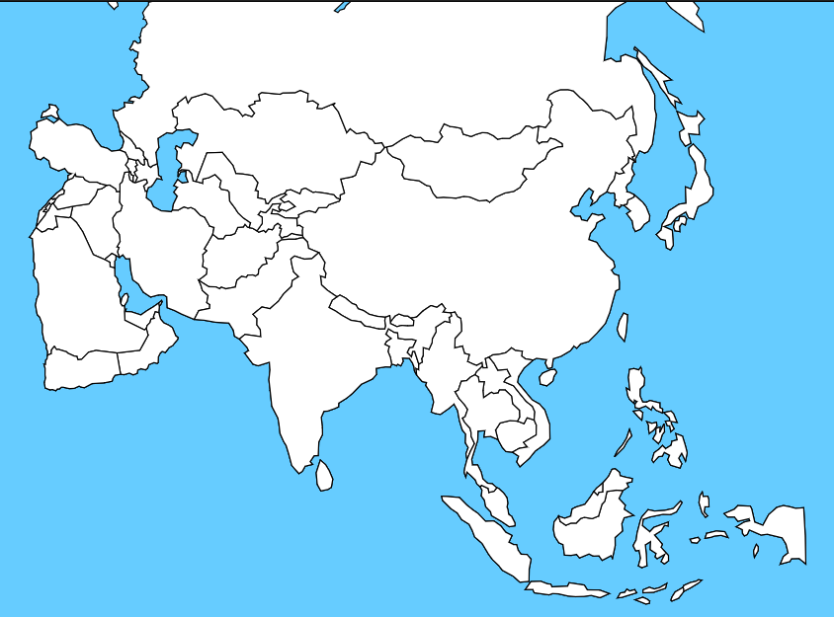

* K vlajce vyber správný stát východní Asie. (ČÍNA, JAPONSKO)

 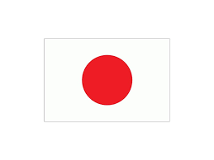

* Vytvoř správný text a doplň ho:

Japonsko je ostrovní stát, který se skládá asi ze tří **stovek/tisíců** ostrovů táhnoucích se podél **východního/západního** pobřeží Asie. Většinu území představují čtyři japonské ostrovy ________________, ____________________, ________________________, ________________________.

* **Japonsko patří k velmi vyspělým státům.** **Japonský průmysl se orientuje na moderní strojírenství a špičkovou elektroniku**. Níže máš loga známých japonských firem. Doplň k nim jejich název, obor průmyslu a typický výrobek firmy podle vzoru.

Vzor: Logo Obor průmyslu- strojírenství. Toyota je japonská automobilka. Vyrábí osobní automobily, nákladní automobily, roboty.

Logo



Logo



Logo



* Všechny tyto pojmy jsou typické pro Japonsko. Víš, co označují? Vyhledej si.

**BONSAJ** a) miniaturní stromek typický pro japonské zahrady **SAMURAJ** a) nejvyšší náboženský představitel Japonska

b) japonský národní tanec b) japonský prezident

c) japonský pokrm z rýže a ryb c) japonský válečník

**ŠINKANZEN** a) japonská vysokorychlostní železnice **SAKÉ** a) japonský národní nápoj, víno z rýže

b) vysoké mořské vlny u japonského pobřeží b) japonský pozdrav

c) japonský hedvábný oděv c) japonské umění skládání papíru

* Japonsko je turisticky lákavou lokalitou. Spoj obrázek se známým místem, které můžeš v Japonsku navštívit.

1. **Památník míru v Hirošimě**. – původní budovu projektoval český architekt. Nad budovou vybuchla v roce 1945 atomová bomba.
2. **Fudžisan**- posvátná sopka. Symbol Japonska.
3. **Hrad Himedži** - středověký japonský hrad zapsaný na seznam UNESCO

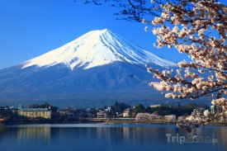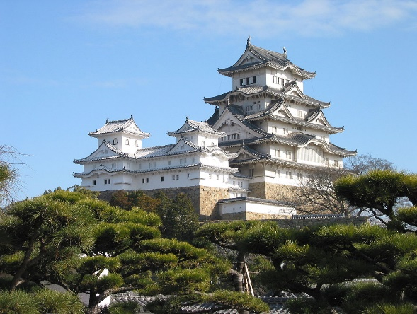 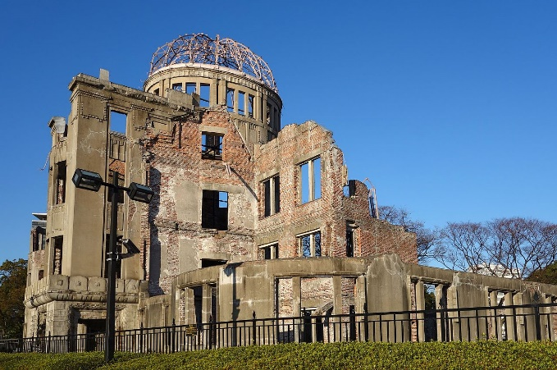

* Pomocí tohoto odkazu trénuj polohu států Asie. Kterého šítu se Ti podařilo dosáhnout?

<https://www.umimefakta.cz/slepe-mapy-asie-staty-1-uroven/4282>

ÚKOLY VYPRACUJ A ZAŠLI KE KONTROLE TAK, JAK JSI ZVYKLÝ/Á. Pokud si nebudeš vědět s něčím rady, neboj se zeptat. Přeji hezké chvíle při studiu. ☺ J. R.